**Nome Completo dos Integrantes do Grupo:**

| **GitHub** | **Nome** | **Matrícula** | **E-mail** |
| --- | --- | --- | --- |
|  | Daniel Campos | A57635769 | [daniel.ferraz.campos@gmail.com](https://www.kaggleusercontent.com/kf/34978738/eyJhbGciOiJkaXIiLCJlbmMiOiJBMTI4Q0JDLUhTMjU2In0..vU8aTs7zXqTI6wtLUOKWhw.v_pwtbwF8TcXa7e2dv09uRZ5ddZAyGkkBRIE4Qg9U5grfJGJY82j5v2Iy6cyh7Q5po1SHnTYh8irU9Fk3rrvSjBUVUwrnxrE7q1No0j5mCPo2Oi74leCPI4i-sAm_xjbCdX05uKUtCcfIAdNKg24s0LXDsdG8Tg9nrT_JRUD0k-nkicWDJAIZm2YTwLJAZeyL48K8jJE4dSqKQFyt3mvSoCthE2tynhmIJSHOW-n8AzZpqz0mffyeTPFCQjxIfaXitw_xgvx7v9g0aDyx4mtMETmseexbIl1r1xIyY_Uri2yfVtd5t3lFleeYGLi8rbDDCkiwExSUbJF0TQJIbFliUdOqYajOxVNAySwfz9Qeh8o5eUBPbAKnEN5o_jxmWQuDX8kest-klqCskCmOfZEZiQHVr5Wyen4OmpojSPMZ4AGRLv04OozjKvAu9gTNQn72ZmTJngoigj-j2PtopYnXch2GeSeHJYR8ImRJ82B9E_8AUIEhSwuLWnwsa5zxdvX1u5z8puUaedDV8bwPsPXfH0Wl-ncfs_YNX8XD9KYZLFD0x7rR6ru5YABtrxQ4TyHhB1lB2cpfMxDBnxRmtwz6glWmUAlMTnRw6cxupfsHkVO6SphsCfo6HeOfevsDQiZumddoteZfJX76Rhsxxstf93SkQ4lyfGslwQn4F-N4TuZwAJf8N3JqEhlvrzdGdu1sW-9ne-vIFjNNmBRPkcU5Q.yvZkKhBiQCO239LKEyQq0Q/daniel.ferraz.campos@gmail.com) |
|  | Leandro Daniel | A57622988 | [contato@leandrodaniel.com](https://www.kaggleusercontent.com/kf/34978738/eyJhbGciOiJkaXIiLCJlbmMiOiJBMTI4Q0JDLUhTMjU2In0..vU8aTs7zXqTI6wtLUOKWhw.v_pwtbwF8TcXa7e2dv09uRZ5ddZAyGkkBRIE4Qg9U5grfJGJY82j5v2Iy6cyh7Q5po1SHnTYh8irU9Fk3rrvSjBUVUwrnxrE7q1No0j5mCPo2Oi74leCPI4i-sAm_xjbCdX05uKUtCcfIAdNKg24s0LXDsdG8Tg9nrT_JRUD0k-nkicWDJAIZm2YTwLJAZeyL48K8jJE4dSqKQFyt3mvSoCthE2tynhmIJSHOW-n8AzZpqz0mffyeTPFCQjxIfaXitw_xgvx7v9g0aDyx4mtMETmseexbIl1r1xIyY_Uri2yfVtd5t3lFleeYGLi8rbDDCkiwExSUbJF0TQJIbFliUdOqYajOxVNAySwfz9Qeh8o5eUBPbAKnEN5o_jxmWQuDX8kest-klqCskCmOfZEZiQHVr5Wyen4OmpojSPMZ4AGRLv04OozjKvAu9gTNQn72ZmTJngoigj-j2PtopYnXch2GeSeHJYR8ImRJ82B9E_8AUIEhSwuLWnwsa5zxdvX1u5z8puUaedDV8bwPsPXfH0Wl-ncfs_YNX8XD9KYZLFD0x7rR6ru5YABtrxQ4TyHhB1lB2cpfMxDBnxRmtwz6glWmUAlMTnRw6cxupfsHkVO6SphsCfo6HeOfevsDQiZumddoteZfJX76Rhsxxstf93SkQ4lyfGslwQn4F-N4TuZwAJf8N3JqEhlvrzdGdu1sW-9ne-vIFjNNmBRPkcU5Q.yvZkKhBiQCO239LKEyQq0Q/contato@leandrodaniel.com) |
|  | Ricardo Reis | A57590919 | [ricardo.l.b.reis@gmail.com](https://www.kaggleusercontent.com/kf/34978738/eyJhbGciOiJkaXIiLCJlbmMiOiJBMTI4Q0JDLUhTMjU2In0..vU8aTs7zXqTI6wtLUOKWhw.v_pwtbwF8TcXa7e2dv09uRZ5ddZAyGkkBRIE4Qg9U5grfJGJY82j5v2Iy6cyh7Q5po1SHnTYh8irU9Fk3rrvSjBUVUwrnxrE7q1No0j5mCPo2Oi74leCPI4i-sAm_xjbCdX05uKUtCcfIAdNKg24s0LXDsdG8Tg9nrT_JRUD0k-nkicWDJAIZm2YTwLJAZeyL48K8jJE4dSqKQFyt3mvSoCthE2tynhmIJSHOW-n8AzZpqz0mffyeTPFCQjxIfaXitw_xgvx7v9g0aDyx4mtMETmseexbIl1r1xIyY_Uri2yfVtd5t3lFleeYGLi8rbDDCkiwExSUbJF0TQJIbFliUdOqYajOxVNAySwfz9Qeh8o5eUBPbAKnEN5o_jxmWQuDX8kest-klqCskCmOfZEZiQHVr5Wyen4OmpojSPMZ4AGRLv04OozjKvAu9gTNQn72ZmTJngoigj-j2PtopYnXch2GeSeHJYR8ImRJ82B9E_8AUIEhSwuLWnwsa5zxdvX1u5z8puUaedDV8bwPsPXfH0Wl-ncfs_YNX8XD9KYZLFD0x7rR6ru5YABtrxQ4TyHhB1lB2cpfMxDBnxRmtwz6glWmUAlMTnRw6cxupfsHkVO6SphsCfo6HeOfevsDQiZumddoteZfJX76Rhsxxstf93SkQ4lyfGslwQn4F-N4TuZwAJf8N3JqEhlvrzdGdu1sW-9ne-vIFjNNmBRPkcU5Q.yvZkKhBiQCO239LKEyQq0Q/ricardo.l.b.reis@gmail.com) |
|  | Rodrigo José Borges Gonçalves | A57566093 | [rodrigo.goncalves@me.com](https://www.kaggleusercontent.com/kf/34978738/eyJhbGciOiJkaXIiLCJlbmMiOiJBMTI4Q0JDLUhTMjU2In0..vU8aTs7zXqTI6wtLUOKWhw.v_pwtbwF8TcXa7e2dv09uRZ5ddZAyGkkBRIE4Qg9U5grfJGJY82j5v2Iy6cyh7Q5po1SHnTYh8irU9Fk3rrvSjBUVUwrnxrE7q1No0j5mCPo2Oi74leCPI4i-sAm_xjbCdX05uKUtCcfIAdNKg24s0LXDsdG8Tg9nrT_JRUD0k-nkicWDJAIZm2YTwLJAZeyL48K8jJE4dSqKQFyt3mvSoCthE2tynhmIJSHOW-n8AzZpqz0mffyeTPFCQjxIfaXitw_xgvx7v9g0aDyx4mtMETmseexbIl1r1xIyY_Uri2yfVtd5t3lFleeYGLi8rbDDCkiwExSUbJF0TQJIbFliUdOqYajOxVNAySwfz9Qeh8o5eUBPbAKnEN5o_jxmWQuDX8kest-klqCskCmOfZEZiQHVr5Wyen4OmpojSPMZ4AGRLv04OozjKvAu9gTNQn72ZmTJngoigj-j2PtopYnXch2GeSeHJYR8ImRJ82B9E_8AUIEhSwuLWnwsa5zxdvX1u5z8puUaedDV8bwPsPXfH0Wl-ncfs_YNX8XD9KYZLFD0x7rR6ru5YABtrxQ4TyHhB1lB2cpfMxDBnxRmtwz6glWmUAlMTnRw6cxupfsHkVO6SphsCfo6HeOfevsDQiZumddoteZfJX76Rhsxxstf93SkQ4lyfGslwQn4F-N4TuZwAJf8N3JqEhlvrzdGdu1sW-9ne-vIFjNNmBRPkcU5Q.yvZkKhBiQCO239LKEyQq0Q/rodrigo.goncalves@me.com) |
|  | Ygor Lima | A57549661 | [ygor_redesocial@hotmail.com](https://www.kaggleusercontent.com/kf/34978738/eyJhbGciOiJkaXIiLCJlbmMiOiJBMTI4Q0JDLUhTMjU2In0..vU8aTs7zXqTI6wtLUOKWhw.v_pwtbwF8TcXa7e2dv09uRZ5ddZAyGkkBRIE4Qg9U5grfJGJY82j5v2Iy6cyh7Q5po1SHnTYh8irU9Fk3rrvSjBUVUwrnxrE7q1No0j5mCPo2Oi74leCPI4i-sAm_xjbCdX05uKUtCcfIAdNKg24s0LXDsdG8Tg9nrT_JRUD0k-nkicWDJAIZm2YTwLJAZeyL48K8jJE4dSqKQFyt3mvSoCthE2tynhmIJSHOW-n8AzZpqz0mffyeTPFCQjxIfaXitw_xgvx7v9g0aDyx4mtMETmseexbIl1r1xIyY_Uri2yfVtd5t3lFleeYGLi8rbDDCkiwExSUbJF0TQJIbFliUdOqYajOxVNAySwfz9Qeh8o5eUBPbAKnEN5o_jxmWQuDX8kest-klqCskCmOfZEZiQHVr5Wyen4OmpojSPMZ4AGRLv04OozjKvAu9gTNQn72ZmTJngoigj-j2PtopYnXch2GeSeHJYR8ImRJ82B9E_8AUIEhSwuLWnwsa5zxdvX1u5z8puUaedDV8bwPsPXfH0Wl-ncfs_YNX8XD9KYZLFD0x7rR6ru5YABtrxQ4TyHhB1lB2cpfMxDBnxRmtwz6glWmUAlMTnRw6cxupfsHkVO6SphsCfo6HeOfevsDQiZumddoteZfJX76Rhsxxstf93SkQ4lyfGslwQn4F-N4TuZwAJf8N3JqEhlvrzdGdu1sW-9ne-vIFjNNmBRPkcU5Q.yvZkKhBiQCO239LKEyQq0Q/ygor_redesocial@hotmail.com) |

**Estudo de Caso**

**Instruções para o Estudo de Caso**

Desenvolver um estudo de caso (aplicado a sua área de interesse, pública ou privada) que utilize ferramentas de análise e exploração geográfica e/ou técnicas de Estatística Espacial para resolver algum problema de negócios.

O grupo deve utilizar dados geográficos públicos (sistemáticos), obrigatoriamente, e também privados (da empresa ou organização que será analisada), se pertinente e factível.

O trabalho deverá propor e realizar análises (plausíveis) que possam ser implantadas através das ferramentas discutidas ou apresentadas durante o curso (ArcView GIS, ArcGIS, GeoDA, Quantum GIS, R, Python, etc). Deve incluir obrigatoriamente Análises envolvendo ferramentas Desktop GIS e também Estatística Espacial.

**Descrição do Pré-Projeto e do Relatório Final**

# **Intenções**

A intenção inicial deste projeto de pesquisa está em explorar, utilizando técnicas de estatística geoespacial abordados durante o curso, a influência das distâncias dos postos de combustíveis das distribuidoras e refinarias assim como possível autocorrelação espacial dos preços de combustíveis.

# **Objetivo**

O objetivo é desenvolver um sistema de monitoramento utilizando dados públicos da agência nacional de petróleo e gás, combinados com dados georreferenciados da infraestrutura de petróleo e gás fornecidos pela Empresa de Pesquisa Energética e dados georreferenciados publicados pelo Instituto Brasileiro de Geografia e Estatística (IBGE).

Para execução deste trabalho, a gasolina foi escolhida como alvo das análises, e os dados foram extraídos de algumas fontes de dados públicos:

* Agência Nacional do Petróleo (ANP)
* Empresa de Pesquisa Energética (EPE)
* Instituto Brasileiro de Geografia e Estatística (IBGE)



# **Sobre os Dados**

# **Agência Nacional de Petróleo**

A Agência Nacional do Petróleo (ANP), Gás Natural e Biocombustíveis é o órgão federal responsável pela regulação das indústrias de petróleo e gás natural e de biocombustíveis no Brasil. Vinculada ao Ministério de Minas e Energia, é uma autarquia federal especial que executa a política nacional para o setor, com foco na garantia do abastecimento de combustíveis e na defesa dos interesses dos consumidores.

# **Levantamento de Preços e de Margens de Comercialização de Combustíveis**

Uma das atribuições da ANP é implementar a política nacional de petróleo e gás natural e garantir a proteção dos interesses dos consumidores quanto a preço, qualidade e oferta de produtos (Lei n° 9478/97, artigo 8º). Cumprindo essa determinação, a Agência promove uma pesquisa de preços semanal para acompanhar os preços praticados pelas distribuidoras e postos revendedores de combustíveis.

Atualmente, o Levantamento de Preços e de Margens de Comercialização de Combustíveis (LPMCC) abrange gasolina comum, etanol hidratado combustível (álcool etílico hidratado combustível - AEHC), óleo diesel S-500, óleo diesel S-10, gás natural veicular (GNV) e gás liquefeito de petróleo (GLP - botijão de 13 quilos), pesquisados em 459 localidades, de acordo com procedimentos estabelecidos pela Portaria ANP nº 202, de 15/8/2000.

A pesquisa contempla todos os estados brasileiros e o Distrito Federal e é planejada com base em critérios estatísticos voltados para sua significância e confiabilidade. O serviço é prestado para a ANP, com periodicidade semanal em âmbito nacional, por uma empresa contratada por meio de licitação.

A frequência semanal da pesquisa de preços abrange: (i) seleção das revendas em operação cadastradas na ANP que integrarão a amostra; (ii) coleta de dados em campo pelos pesquisadores selecionados pela empresa contratada, em sua quase totalidade, nos três primeiros dias úteis de cada semana; (iii) realização de procedimentos que visem elevar a qualidade e confiabilidade das informações; e (iv) publicação no sítio eletrônico da ANP, a qual ocorre, como regra geral, às sextas-feiras de forma a permitir o acesso da sociedade ao seu resultado o mais rapidamente possível.

# **Apresentação da pesquisa**

O resultado do LPMCC é apresentado em tabelas que contêm os seguintes dados:

* Preços de distribuição e de venda ao consumidor de gasolina comum, etanol hidratado combustível, óleo diesel não aditivado, GNV e GLP P13 praticados pelos postos revendedores;
* Preços médios e desvio padrão de gasolina comum, etanol hidratado combustível, óleo diesel não aditivado, GNV e GLP, observados em cada município;
* Relação de postos revendedores que se recusaram a apresentar notas fiscais de compra de combustíveis;
* Síntese de preços médios, mínimos, máximos, margens brutas de revenda e desvio-padrão, em cada município pesquisado;
* Universo pesquisado;
* Período e data da coleta.

# **Metodologia**

A pesquisa de preços é feita semanalmente em todos os estados da Federação mais o Distrito Federal. A seleção das 459 localidades foi estabelecida a partir de critérios econômicos, em função de variáveis como renda, população, número de postos revendedores e frota de veículos. O detalhamento da metodologia e a lista das localidades abordadas está disponível aqui.

# **Dados utilizados neste projeto.**

Neste projeto iremos utilizar os dados do histórico semanal de preços de combustíveis por município (totalizando 459 municípios distintos) pesquisados no período de 1-Jan-2020 a 02-Mai-2020.

Adicionalmente iremos utilizar os dados da amostra da coleta de preços de postos de gasolina, de Gasolina Comum, efetuada entre os dias 26-Abr-202 a 02-Mai-202 para as 27 capitais brasileiras.

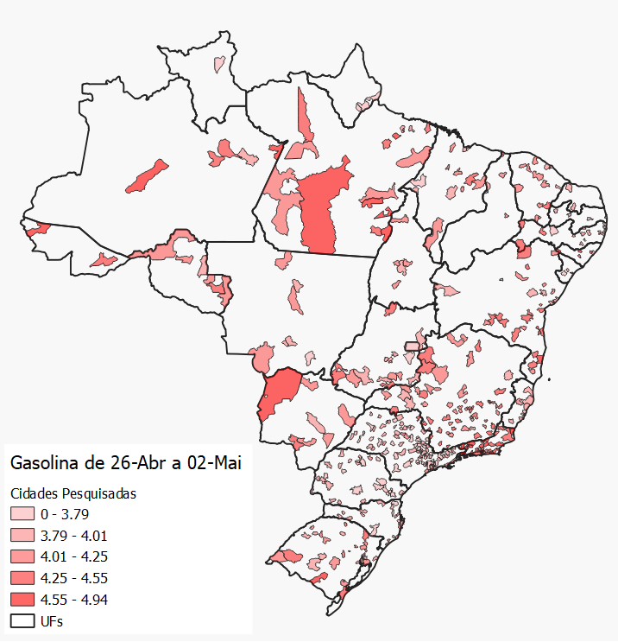  
**Figura 1.** Localização dos Municípios Pesquisados

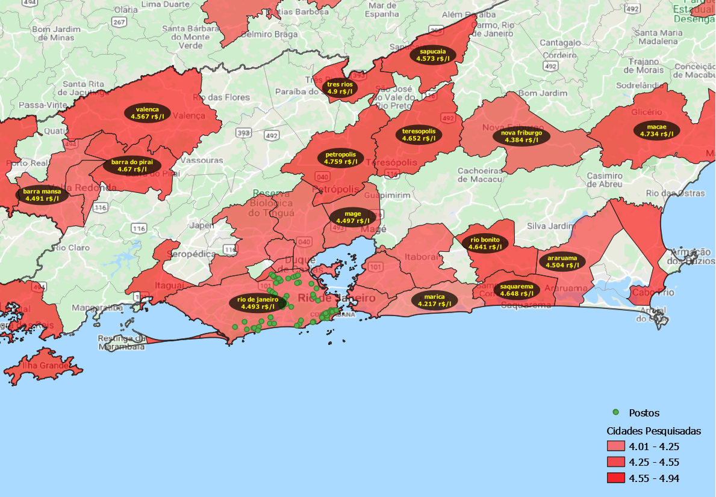  
**Figura 2.** Exemplo de Localização dos Postos Pesquisados no Município do Rio de Janeiro

# **Empresa de Pesquisa Energética (EPE)**

A Empresa de Pesquisa Energética (EPE) tem por finalidade prestar serviços ao Ministério de Minas e Energia (MME) na área de estudos e pesquisas destinadas a subsidiar o planejamento do setor energético, cobrindo energia elétrica, petróleo e gás natural e seus derivados e biocombustíveis. A EPE é uma empresa pública federal, 100% dependente do Orçamento Geral da União. A empresa foi criada por meio de medida provisória convertida em lei pelo Congresso Nacional - Lei 10.847, de 15 de março de 2004. E a efetivação se deu em um decreto de agosto de 2004.

# **Zoneamento Nacional de Recursos de Óleo e Gás 2017-2019**

A Empresa de Pesquisa Energética - EPE disponibiliza a versão final do documento "Zoneamento Nacional de Recursos de Óleo e Gás 2019.

O Zoneamento é um estudo contínuo realizado em ciclos bianuais pela EPE com o objetivo de manter atualizada uma base de informações georreferenciadas, que permita representar zonas de importância petrolífera relativa das diversas áreas do País. Esta versão destaca a importância petrolífera das áreas selecionadas pela agenda de rodadas de 2019-2021 e dedica, de forma inédita, um capítulo complementar sobre a ocorrência de CO2 nas bacias sedimentares brasileiras.

# **Dados utilizados neste projeto.**

Para este projeto de pesquisa utilizaremos os dados georreferenciados da localização das refinarias e distribuidoras de combustíveis constantes no último levantamento do Zoneamento Nacional de Recursos de Óleo e Gás publicado em novembro de 2019.

A relatório de Zoneamento Nacional de Recursos de Óleo e Gás de 2017-2019 apresenta um total de 338 pontos de distribuição de combustíveis no território Nacional, e um total de 16 refinarias de petróleo instaladas em território nacional.

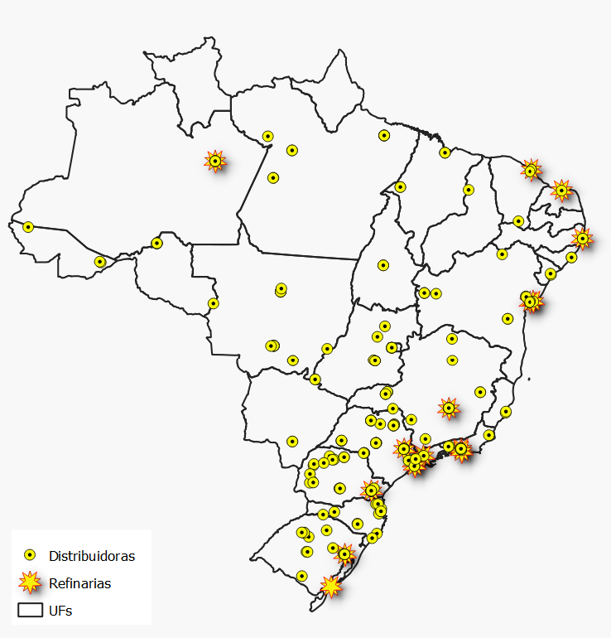  
**Figura 3.** Localização das Distribuidoras e Refinarias de Petróleo em Território Nacional

| **Refinarias de Petróleo Instaladas em Território Nacional** | | | | | |
| --- | --- | --- | --- | --- | --- |
| **Sigla** | **Nome** | **Município** | **UF** | **Início de Operação** | **Titularidade** |
| REMAN | Refinaria Isaac Sabbá | Manaus | AM | 1956 | Petróleo Brasileiro S/A |
| LUBNOR | Lubrificantes e Derivados do Nordeste | Fortaleza | CE | 1966 | Petróleo Brasileiro S/A |
| RLAM | Refinaria Landulpho Alves | São Francisco do Conde | BA | 1953 | Petróleo Brasileiro S/A |
| REGAP | Refinaria Gabriel Passos | Betim | MG | 1968 | Petróleo Brasileiro S/A |
| REDUC | Refinaria de Duque de Caxias | Duque de Caxias | RJ | 1961 | Petróleo Brasileiro S/A |
| RECAP | Refinaria de Capuava | Mauá | SP | 1954 | Petróleo Brasileiro S/A |
| REVAP | Refinaria Henrique Laje | São José dos Campos | SP | 1980 | Petróleo Brasileiro S/A |
| REPLAN | Refinaria de Paulínia | Paulínia | SP | 1972 | Petróleo Brasileiro S/A |
| RPBC | Refinaria Presidente Bernardes-Cubatão | Cubatão | SP | 1955 | Petróleo Brasileiro S/A |
| REPAR | Refinaria Presidente Getúlio Vargas | Araucária | PR | 1977 | Petróleo Brasileiro S/A |
| REFAP | Refinaria Alberto Pasqualini | Canoas | RS | 1968 | Petróleo Brasileiro S/A |
| RPISA | Refinaria de Petróleo Riograndense | Rio Grande | RS | 1937 | Petróleo Ipiranga S/A |
| RNEST | Refinaria Abreu e Lima | Ipojuca | PE | 2013 | Petróleo Brasileiro S/A |
| RPCC | Refinaria Potiguar Clara Camarão | Guamaré | RN | 2011 | Petróleo Brasileiro S/A |
| DAX OIL | Dax Oil Refino S.A. | Camaçarí | BA | 2008 | Dax Oil S.A. |
| RPDM | Refinaria de Petróleo de Manguinhos | Rio de Janeiro | RJ | 1954 | Grupo Andrade Magro |

**Tabela 1.** Tabela de refinarias instaladas em território nacional

# **Instituto Brasileiro de Geografia e Estatística (IBGE)**

O Instituto Brasileiro de Geografia e Estatística - IBGE se constitui no principal provedor de dados e informações do País, que atendem às necessidades dos mais diversos segmentos da sociedade civil, bem como dos órgãos das esferas governamentais federal, estadual e municipal.

O IBGE oferece uma visão completa e atual do País, através do desempenho de suas principais funções:

* Produção e análise de informações estatísticas;
* Coordenação e consolidação das informações estatísticas;
* Produção e análise de informações geográficas;
* Coordenação e consolidação das informações geográficas;
* Estruturação e implantação de um sistema de informações ambientais;
* Documentação e disseminação de informações;
* Coordenação dos sistemas estatístico e cartográfico nacionais.

Os dados e mapas do IBGE, que serão utilizados neste projeto de pesquisa, podem ser acessados através do endereço de FTP abaixo:

<ftp://geoftp.ibge.gov.br/organizacao_do_territorio/malhas_territoriais/malhas_municipais/municipio_2015/Brasil/BR/>

# **Ferramentas**

Para este projeto de pesquisa utilizaremos o R, Geoda e QGIS para pré-processamento, análise exploratória de dados e modelagem, para a visualizações utilizaremos o R, Power BI e QGIS e a publicação do relatório final será realizada em um repositório no GitHub contendo todo o código fonte produzido para o desenvolvimento do projeto e um pagina na web (GitHub Pages) com o resultado final da pesquisa.

# **Etapas e técnicas a serem desenvolvidas**

A seguir, foram elencadas as atividades previstas no desenvolvimento deste trabalho:

* Criação de scripts em R para o pré-processamento dos dados coletados junto a ANP;
* Enriquecimento de dados da ANP com dados provenientes do IBGE;
* Geolocalização dos postos de gasolina pesquisados utilizando R a API do Google;
* Análise exploratória de dados utilizando Power BI, QGIS e R;
* Cálculo do centroide dos municípios pesquisados;
* Cálculo das distancias entre os postos de gasolina e as refinarias;
* Cálculo das distancias entre os postos de gasolina e as distribuidoras;
* Cálculo das distancias entre os centroides dos municípios pesquisados as refinarias;
* Cálculo das distancias entre os centroides dos municípios pesquisados as distribuidoras;
* Regressão linear múltipla do preço da gasolina comum em função das distâncias calculadas para os postos de gasolina pesquisados (Distância Média, Desvio Padrão da Distância, Distância Mínima, Distância Máxima);
* Regressão linear múltipla do preço da gasolina comum em função das distâncias calculadas para os centroides dos municípios pesquisados (Distância Média, Desvio Padrão da Distância, Distância Mínima, Distância Máxima);
* Análise dos resultados de regressão linear múltipla;
* Cálculo de autocorrelação espacial (I de Moran) para os postos e municípios pesquisados;
* Avaliação dos resultados e criação de mapas temáticos;
* Publicação do relatório final com as conclusões do trabalho de pesquisa.